**Установка сервера 1С:Предприятия**

Для начала давайте установим сервер 1С:Предприятия. Запустите файл 1CEnterprise 8.2.msi из дистрибутива 1С:Предприятия.

Предполагается, что 1С:Предприятие 8 уже установлено, если нет, то вместе с установкой платформы выберите нужный компонент, о котором речь пойдет ниже.

Следуйте указаниям мастера установки. На первом этапе выберите пункт "Изменить". Затем выберите компонент: Сервер 1С:Предприятия, как показано на рисунке ниже.

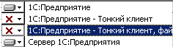

В том случае, если у Вас установлен 1С:Предприятие 8.1 в серверном варианте и Вам необходимо, чтобы он работал и дальше, Вам нужно узнать, [как запустить агента сервера 1С:Предприятие 8.1 и агента сервера 1С:Предприятие 8.2 одновременно на одном компьютере](http://www.softmaker.kz/articles.php?cat=5&id=89#top).

На следующем этапе нужно указать, что Вы хотите установить Сервер 1С:Предприятия как сервис Windows.

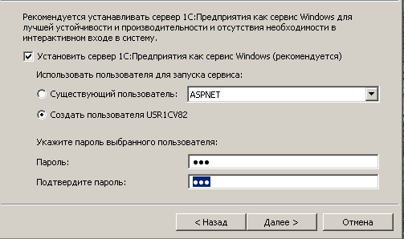

**Важно!** Если Вы создаете нового пользователя или используете уже созданного, тогда убедитесь, что этот пользователь имеет права (Роль сервера) sysadmin на MS SQL сервере. Как это сделать можно прочитать в подзаголовке [Среда SQL Server Management Studio](http://www.softmaker.kz/articles.php?cat=5&id=87&lang=RU#1), но лучше это сделать после установки Microsoft SQL Server 2008 R2 Express.

Если Вы создаете нового пользователя, а у Вас для этого недостаточно прав, тогда возникнет ошибка и пользователь не будет создан.

**Установка Microsoft SQL Server 2008 R2 Express**

Скачайте Microsoft SQL Server 2008 R2 Express (файл SQLEXPRWT_x86_RUS.exe) с официального сайта Microsoft. В этот дистрибутив входит приложение SQL Server Management Studio. Когда я скачивал он находился [здесь](http://www.microsoft.com/downloads/ru-ru/details.aspx?familyId=967225EB-207B-4950-91DF-EEB5F35A80EE&hash=mz5ItOxL4ET3ruLbAqeJFCScW7SAS2rGDeNLdA6bTPrlSmGwVPnkdCvHCcVoQnn8V7OaYGDlDhg%2bbDx2Ddo37w%3d%3d).

Возможно придётся установить обновление для Windows XP (WindowsXP-KB968930-x86-RUS.exe), содержащий компонент Windows PowerShell 2.0 (мастер установки сообщит, если Windows PowerShell 2.0 отсутствует). Когда я скачивал он находился [здесь](http://www.microsoft.com/downloads/ru-ru/details.aspx?FamilyID=60cb5b6c-6532-45e0-ab0f-a94ae9ababf5).

Теперь установите MS SQL Server 2008 со следующими параметрами, которые указаны ниже.

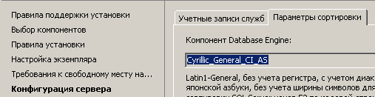

Параметр сортировки должен быть Cyrillic_General_CI_AS.

Режим проверки подлинности

Режим проверки подлинности должен быть смешанный (mixed).

**Добавление серверной базы в 1С**

Итак, мы всё подготовили для [добавления базы](http://www.softmaker.kz/articles.php?cat=5&id=93#44) в 1С:Предприятие.

Теперь запустим 1С:Предприятие и в появившемся списке баз нажмём кнопку "Добавить".

Выберите "Создание новой информационной базы". Далее.

В следующем окне выберите второй пункт "Создание информационной базы без конфигурации...". Далее.

В третьем окне укажите название, например: "Серверная база".

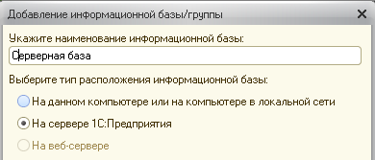

Выберите пункт "На сервере 1С:Предприятие". Далее.

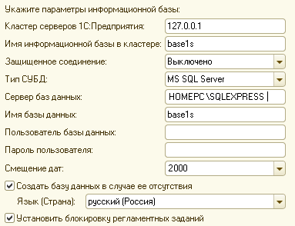

В пункте "Сервер базы данных:" сначала укажите название компьютера, на котором установлен Microsoft SQL Server 2008 R2 Express (в моём случае HOMEPC), затем через символ обратный слэш, название сервера SQLEXPRESS, если в процессе установки Вы не изменяли его. Остальные пункты можно оставить без изменений.

Нажмите кнопку "Готово". Если всё было установлено правильно, то 1С сама создаст базу в Microsoft SQL Server 2008 R2 Express. Если нет, тогда проверьте имеет ли достаточно прав пользователь на сервере Microsoft SQL Server 2008 R2 Express, которого Вы выбрали при установке сервера 1С:Предприятия. Как это сделать можно прочитать в подзаголовке [Среда SQL Server Management Studio](http://www.softmaker.kz/articles.php?cat=5&id=87&lang=RU#1).

Теперь, чтобы загрузить Вашу базу необходимо открыть Конфигуратор и в пункте "Администрирование-Загрузить информационную базу..." указать путь к Вашей ранее выгруженной базе. Чтобы иметь файл ранее выгруженной базы, нужно знать, [как сделать резервную копию информационной базы](http://www.softmaker.kz/articles.php?cat=5&id=74#50).

**Среда SQL Server Management Studio**

Чтобы проверить права пользователя (Роль сервера) нужно открыть приложение "Среда SQL Server Management Studio".

Среда SQL Server Management Studio

Затем соединиться с сервером с помощью этого приложения.

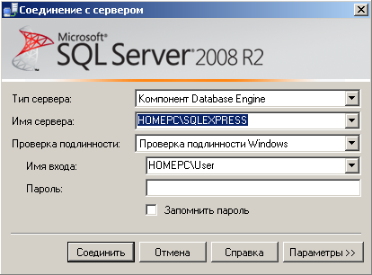

В пункте "Имя сервера:" сначала укажите название компьютера, на котором установлен Microsoft SQL Server 2008 R2 Express (в моём случае HOMEPC), затем через символ обратный слэш, название сервера SQLEXPRESS, если в процессе установки Вы не изменяли его. Остальные пункты можно оставить без изменений. Нажмите кнопку "Соединить".

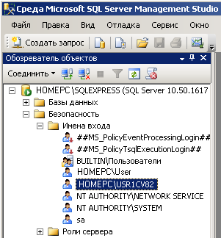

В Обозревателе объектов выделите нужного пользователя (в моём случае HOMEPC\USR1CV82) и нажав правой кнопкой мыши на нём, вызовите контекстное меню. Выберите "Свойства". Если в списке нет Вашего пользователя, создайте его и присвойте ему роль сервера sysadmin.

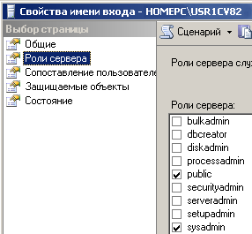

Открылся диалог свойства имени входа - HOMEPC\USR1CV82. Выберите в левом окне пункт "Роли сервера". Теперь в правом окне видно какие роли присвоены данному пользователю. Вашему пользователю необходимо иметь роль sysadmin, чтобы беспрепятственно создать базу.